说明文档

1. 页面顺序

首页->课程列表页->课程目录页->做题页面->结果页

2.后台添加课程列表

进入课程->计算课程->添加

（1）必填项

1642646547(1)

计算类型对应首页4种计算类型

（2）年级（一年级到六年级）

1642646590(1)

课程列表页搜索根据这个来搜索

1. 科目

前3种类型选择数学

3.添加目录

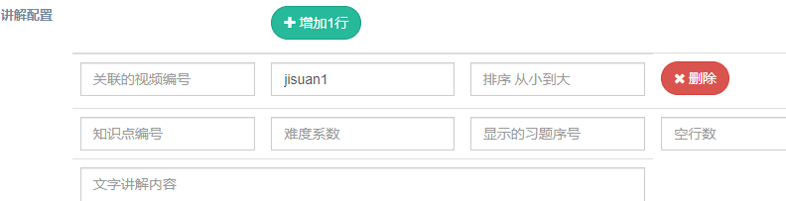

这个地方是关联习题编号的，可以先导入习题，再关联

1. 前台列表页

（1）课程列表页

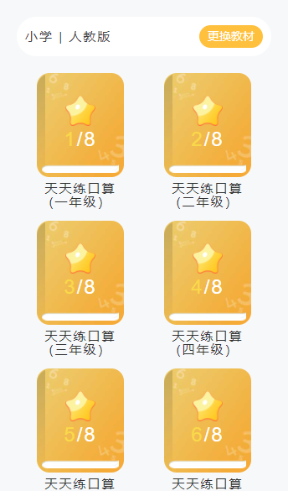

如果没有vip，第2个以后会出现锁，这些课程没有链接，这个页面可以点击更换教材搜索课程，搜索的年级根据之前添加课程选择的年级

（2）目录列表页



如果课程有2级目录会入上所示，链接在二级，如果是一级目录链接在一级，习题要关联二级目录还是一级，自己决定

5.导入习题

目前只做excel导入习题

增加5列

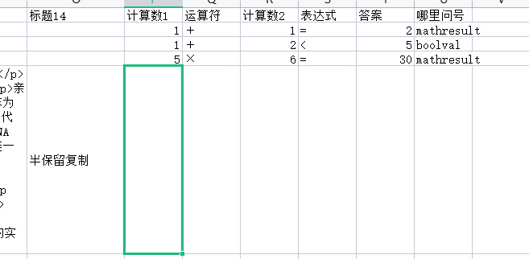

第14列：标题

这里标题是专门给“**天天练速记**”用的

第15列：计算数1 ，可以填分数和小数

第16列：运算符

第17列：计算数2 可以填分数和小数

第18列：表达式

第19列：答案

第20列：哪里问号

这里只是哪里显示问号，是给“天天练口算”用的，哪里问号有几个位置

num1：计算数1 例子 ?+1=2

mathematic：运算符 例子 1?1=2

num2：计算数2 例子 1+?=2

boolval：等价 例子 1+1?2

mathresult：答案 例子 1+1=?

**如果不需要问号 第29行可以不填，或者默认mathresult**

第15列到底20列相当于

2bdb8aa68b3c9abc22b72d12c4dc7f3

填写这里

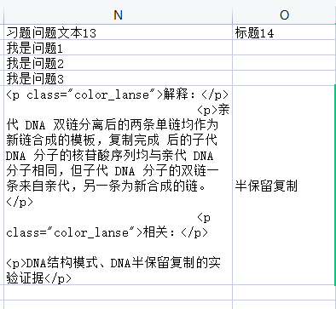

这2列是“天天练速记”的标题和内容，**内容有图片要注意图片路径是否能在前台展示**

天天练记忆的导入

除了15-20列必填，还有第10列必填

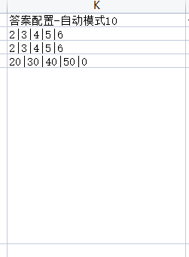

选项由|分割

6.4种类型前台展示

（1）天天练口算

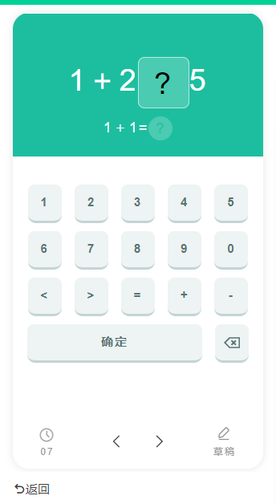

问号位置由excel第20列控制，可以填多位数，填完点击确定进入下一题

（2）天天练竖式

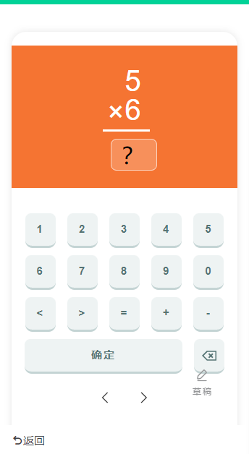

（3）天天练记忆

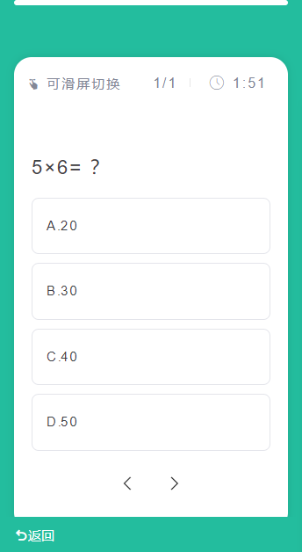

这里选项是excel的第10列内容，选项由|分割

（4）天天练速记

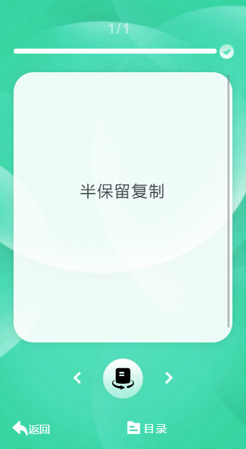

这个是标题，如果内容有图片，会自动获取第一张图片在这里

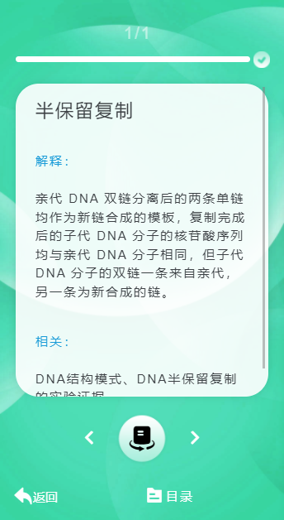

这个是内容，**后台excel如有有图片要注意图片路径是否能在前台展示成功**

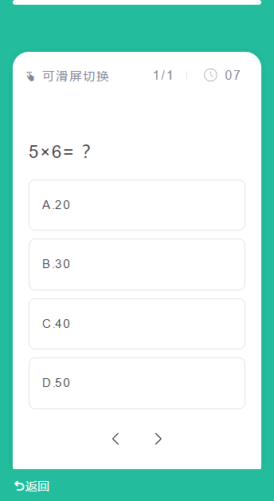

7.添加习题

1642648387(1)

这里是习题

可以填分数和小数

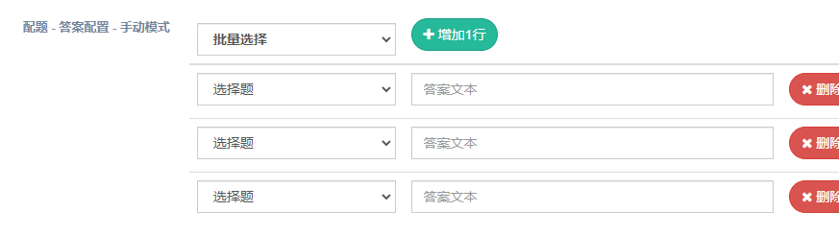

这里是天天练记忆的选项

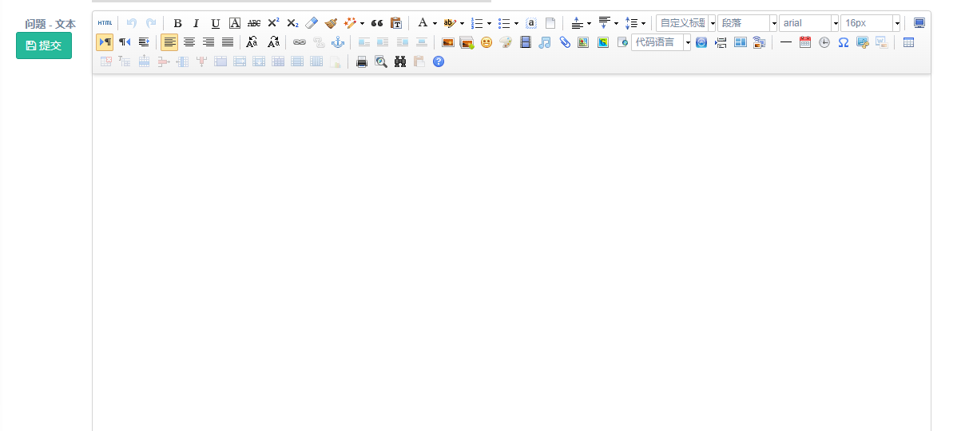

这里是天天练速记的内容



这里是天天练速记的标题

8.建议

**每个选项都填几个习题，测试完毕确定无误，再大量添加**，习题导入只做在excel导入，其他导入没修改